Сценарий спортивного развлечения

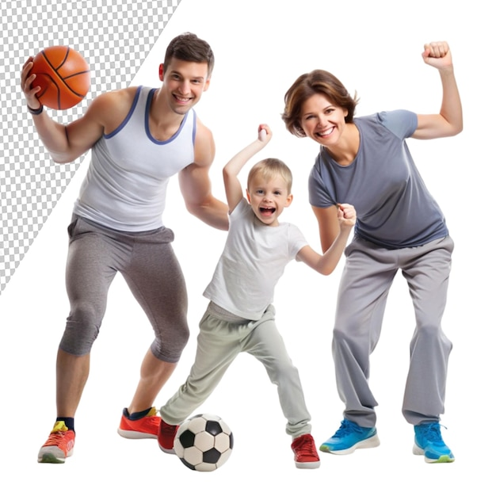

Цель: привлечь детей и их родителей к занятиям физической культурой и спортом.
Задачи:
* формировать здоровый образ жизни;
* совершенствовать движения, способствовать развитию положительных эмоций, чувства взаимопомощи;
* развивать творческую активность, инициативу, коммуникативные способности;
* воспитывать коллективизм, дисциплинированность, уважительное отношение к соперникам, стойкий интерес к физической культуре и спорту, к личным достижениям;
* доставить детям и родителям удовольствие от совместных занятий физкультурой.
Материалы и оборудование: мячи «Хип-хоп», ориентиры, скакалки, баскетбольный мяч, корзины, мячи - 5 шт., 2 мешка, ленточки, 3 обруча, медали, дипломы.
Участники: дети подготовительной к школе группы и их родители, воспитатель, инструктор по ФК.

Ход развлечения:
Вед.: Дорогие наши гости и болельщики! Сегодня мы собрались на спортивный семейный праздник «Папа, мама, я – спортивная семья». Это праздник ловкости, силы и дружбы. Давайте встретим наши команды.
Звучит музыка, в зал заходят семейные команды.
Вед.: Спорт, ребята, очень нужен. Мы со спортом крепко дружим. Спорт-помощник! Спорт-здоровье! Спорт - игра! Физкульт-ура»!
Реб.: Родители - такой народ, На занятость спешат сослаться. А я хочу вам так сказать: Всем надо спортом заниматься.
Реб.: А вот, чтоб ставить всем рекорды И о болезнях забывать. Над взрослыми в вопросах спорта Решили дети шефство взять.
Вед.: В соревнованиях принимают участие 2 команды «Задоринка» и «Веселинка». Итак, команда «Задоринка». В состав команды входят наши дружные, спортивные семь.
Команда «Задоринка» к соревнованиям готова?
Команда: Готова!
Капитан команды: Наш девиз?
Команда: Мы задорная семья Папа, мамочка и я. Мы пришли соревноваться, Мы готовы состязаться!
Вед.: Команда «Веселинка» готова к соревнованиям готова?
Все: Готова!
Капитан команды: наш девиз:
Команда: Мы веселые ребята, Мы ребята-дошколята. Любим спортом заниматься, Любим весело смеяться.
Вед.: А теперь, представляем вам наше жюри, которое будет внимательно следить за успехами наших команд.
Вед.: В спортивный путь, друзья! А начнём мы с весёлой разминки.
Разминка
Вед.: внимание! Начинаем соревнования!
1 конкурс - «Семейная эстафета.
1 этап (ребёнок): прыжки на мячах «Хип-хоп» до ориентира, далее взять мяч в руки и вернуться в команду.
2 этап (мама): прыжки на скакалке произвольным способом до ориентира и обратно.
3 этап (папа): ведение баскетбольного мяча до ориентира и обратно (туда – правой рукой, обратно-левой).
(После проведения конкурса жюри подводит итоги, команды отдыхают).
2 конкурс для мам - «Держи голову в холоде, а ноги в тепле».
Участвуют мамы – бег в мешках до ориентира и обратно.

Зарядка для ума
(загадки для всех участников праздника).
1) Лента, мяч, бревно и брусья
Кольца с ними рядом.
Перечислить не боюсь я
Множество снарядов.
Красоту и пластику
Дарит нам … (гимнастика).

2) Здесь команда побеждает,
Если мячик не роняет.
Он летит с подачи метко
Не в ворота – через сетку.
И площадка, а не поле
У спортсменов в … (волейболе).
3) В этом спорте игроки
Все ловки и высоки.
Любят в мяч они играть
И в кольцо его кидать.
Мячик звонко бьет об пол,
Значит, это … (баскетбол).
4) В честной драке я не струшу,
Защищу двоих сестер.
Бью на тренировке грушу,
Потому что я … (боксер).
5) Очень трудно жарким летом
Пробежать его атлетам,
Много долгих километров
Пролететь быстрее ветра.
Путь не легок, назван он
Древним словом … (марафон).
3 конкурс для капитанов – «Попади в корзину»
Капитаны по очереди бросают по 5 мячей в баскетбольную корзину.
4 конкурс – «Самый ловкий папа».
Проводится игра «Ловишки» со всеми детьми, присутствующими на празднике. Раздаются ленточки - «хвостики». Выигрывает папа, набравший больше хвостиков
Загадка:
«Толстяк живет на крыше,
Летает он всех выше!»
Дети: Это же Карлсон!
Слышится жужжание и на площадку влетает Карлсон. В руках у него воздушные шары.
Карлсон: Привет, друзья! Можно ли мне здесь приземлится?
Дети: Да-а-а!
Вед.: Да, пожалуйста!
Карлсон: Друзья, а вы меня узнали?
Дети: Карлсон!
Карлсон: Правильно, меня зовут Карлсон!
Карлсон здоровается с каждым ребенком за руку.
Карлсон: Друзья, а для чего вы здесь сегодня собрались?
Вед.: У нас здесь сегодня спортивный праздник «Папа, мама, я – спортивная семья!» Мы бегаем, играем и разные упражнения выполняем.
Карлсон: Я тоже люблю спортивные праздники! Ведь самый лучший бегун в мире это кто?
Вед.: Кто?
Карлсон: Лучший в мире бегун – это Карлсон, который живет на крыше!
Вед.: Вот здорово! Тогда присоединяйся к нам!
Карлсон: С удовольствием! Я знаю очень веселую эстафету «Веселый пингвин!».
Карлсон вручает каждой команде по воздушному шарику.
5 конкурс – «Весёлый пингвин»
Ходьба с зажатым между коленями воздушным шаром.
1 этап: задание выполняет ребёнок.
2 этап: задание выполняет мама.
3 этап: задание выполняет папа.
Вед.: Здорово! Наши команды справились и с этим заданием.
Карлсон предлагает всем участникам команд поиграть еще в одну эстафету «Сквозь игольное ушко»!
6 конкурс – «Сквозь игольное ушко».
На расстоянии друг от друга раскладываем на полу 3 обруча. Каждый участник команды на бегу продевает обручи сверху вниз через себя и передает эстафету следующему.
Карлсон: Друзья, вы такие ловкие, у вас так весело и хорошо, но мне пора возвращаться домой…
Вед.: Карлсон, ты научил нас веселым эстафетам. Спасибо тебе за это большое! Прилетай к нам еще!
Дети прощаются с Карлсоном.
Жюри подводит итоги соревнований и называет команды-победители в номинациях: «Самая ловкая!» и «Самая быстрая!»
Награждение команд медалями.
Вед.: Наш семейный праздник подошел к концу.
Пусть вам семейные старты запомнятся,
Пусть все невзгоды пройдут стороной,
Пусть все желания ваши исполнятся,
А физкультура станет родной!
Будьте здоровы, друзья!
Под торжественный марш команды делают круг почёта и покидают спортивную площадку.

